TESTS POUR Config Server — PORT 9101

✅ Test 1 — Démarrage
Ouvre dans ton navigateur :
http://localhost:9101

✅ Test 2 — Vérifier qu’il sert bien les fichiers
Ouvre :
http://localhost:9101/microservice-produits/default
Tu dois voir les propriétés venant de GitHub
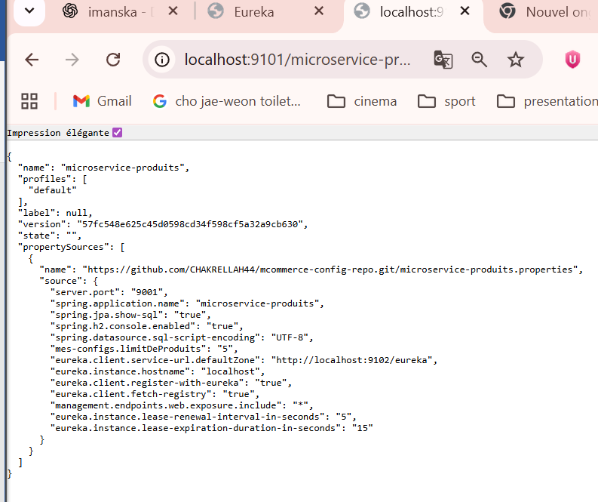

✅ Test 3 — Vérifier qu’une propriété existe
http://localhost:9101/microservice-commandes/default
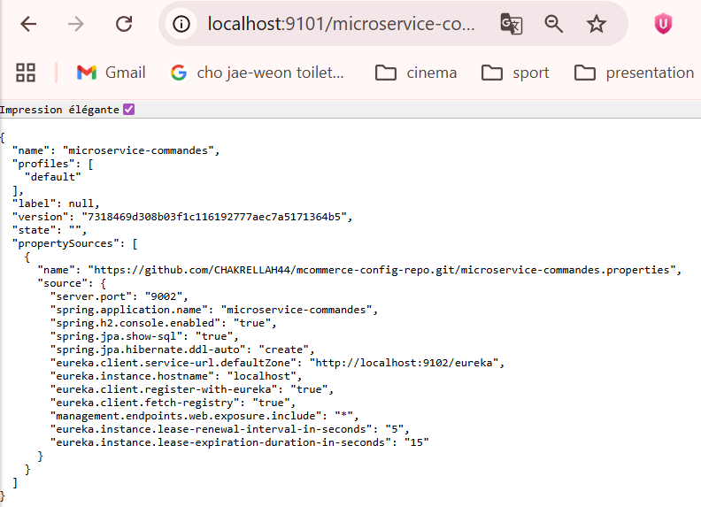

2️TESTS POUR Eureka — PORT 9102

Test 1 — Démarrer Eureka
Ouvre :
http://localhost:9102
Tu dois voir le Eureka Dashboard ✔️

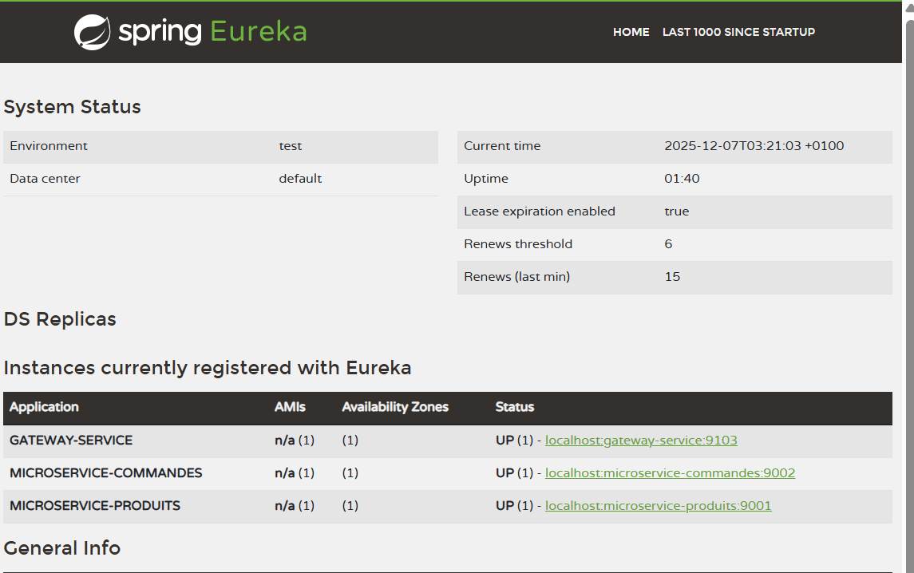

TESTS POUR microservice-produits — PORT 9001
Quand tu le lances, va sur Eureka :
➡️ http://localhost:9102
Tu dois voir :
✔️ MICROSERVICE-PRODUITS → status UP

Test 1 — Liste des produits (via H2 + GlobalConfig)
http://localhost:9001/Produits
Résultat attendu :
🔹 Liste JSON des produits
🔹 Limitée par mes-configs.limitDeProduits

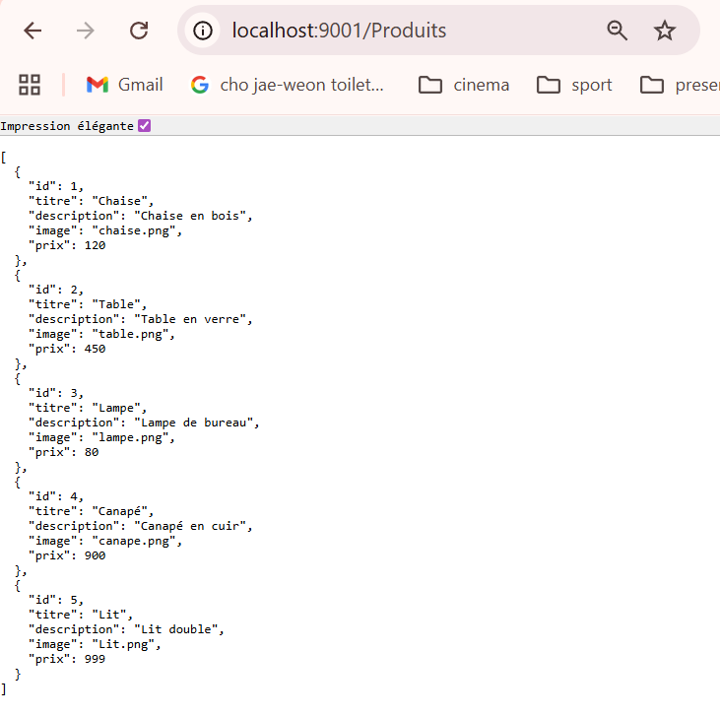

Test 2 — Récupérer un produit
http://localhost:9001/Produits/1
❗ Cela doit prendre 5 secondes → timeout OK
Ensuite retourner le produit depuis H2.
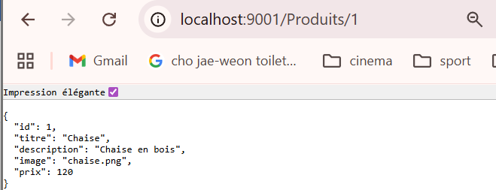

Test 3 — Health Indicator
http://localhost:9001/actuator/health
Attendu :
{"status":"UP"}
Si base vide → DOWN (normal)
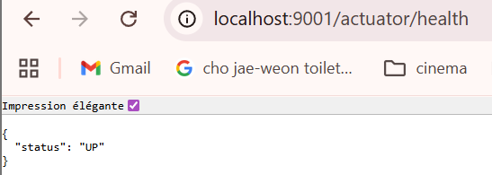

🟢 Test 4 — H2 Console
http://localhost:9001/h2-console
➡️ JDBC URL :
jdbc:h2:mem:testdb
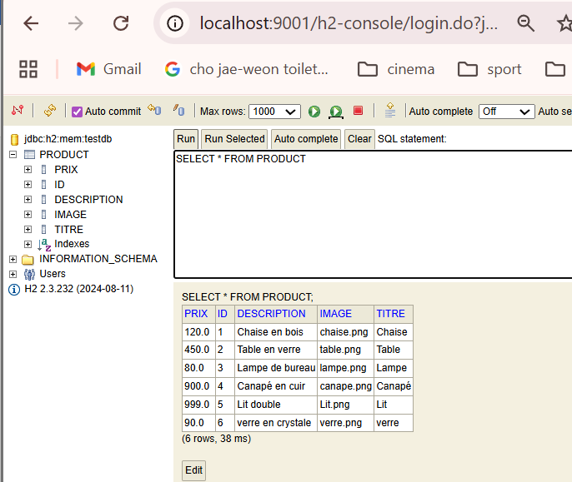

TESTS POUR microservice-commandes — PORT 9002

Test 1 — Liste commandes (vide au début)
http://localhost:9002/commandes
Attendu :
[]
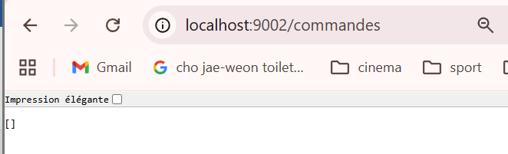

Test 2 — Créer une commande
POST → http://localhost:9002/commandes

Body :
{
"description": "Test commande",
"quantite": 3,
"montant": 100,
"idProduit": 1
}
Attendu :
{
"id": 1,
"description": "Test commande",
"quantite": 3,
"date": "2024-01-26",
"montant": 100,
"idProduit": 1
}

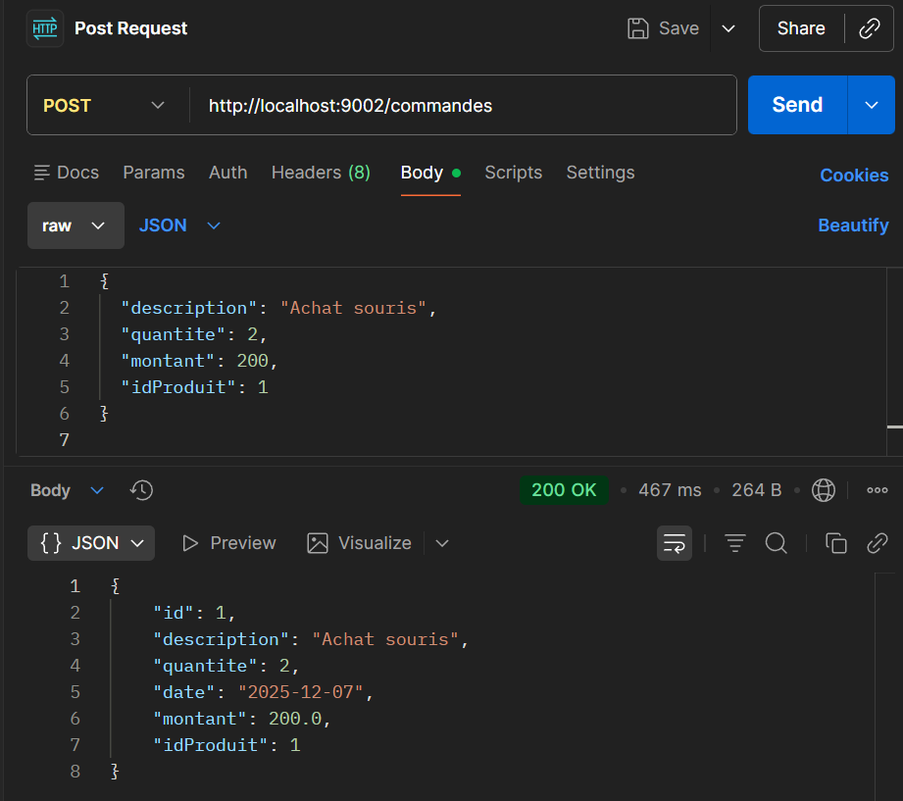
Test 3 — Récupérer une commande
http://localhost:9002/commandes/1
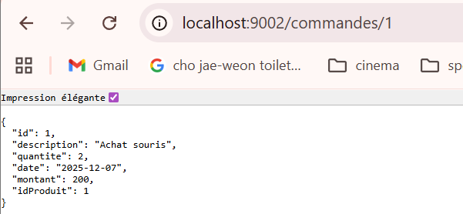
Test 4 — Appeler le produit associé → test Feign
http://localhost:9002/commandes/1/produit
🟡 Attendu :
➡️ 5 secondes d’attente
➡️ Puis fallback :
{
"id": 1,
"titre": "Produit indisponible",
"description": "Aucun",
"image": "none.png",
"prix": 0.0
}
🔥 Cela valide Hystrix/Resilience4J.
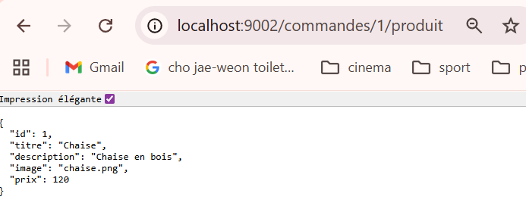

Test 5 — Health Indicator
http://localhost:9002/actuator/health
- Si commande(s) présentes → UP
- Si 0 → DOWN
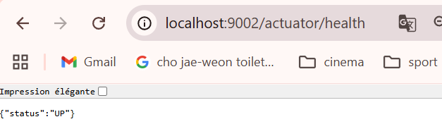

Test 6 — Config Reload
Dans ton repo GIT → change la valeur :
mes-config-ms.commandes-last=20
Ensuite :
POST http://localhost:9002/actuator/refresh
Puis :
GET http://localhost:9002/config
Doit afficher :
20
🔥 Ceci valide @RefreshScope.

TESTS GATEWAY APRÈS QUE TOUS LES MS SOIENT DÉMARRÉS

🌐 Accès via Gateway
✔️ Produits :
http://localhost:9103/microservice-produits/Produits
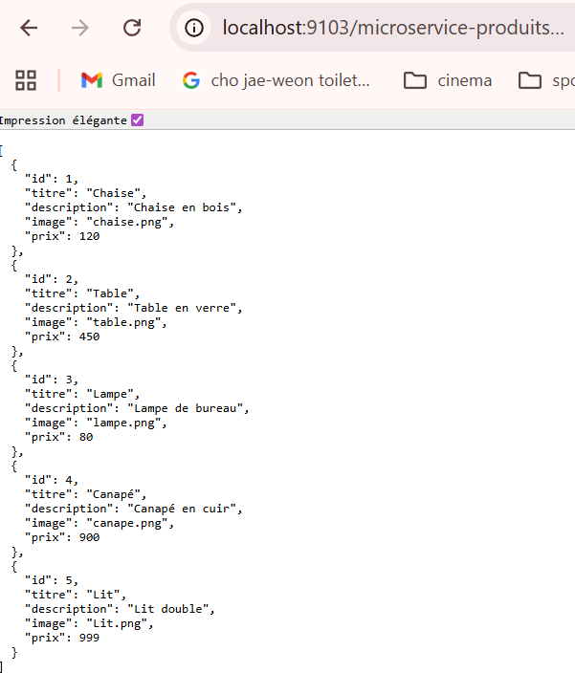
✔️ Commandes :
http://localhost:9103/microservice-commandes/commandes
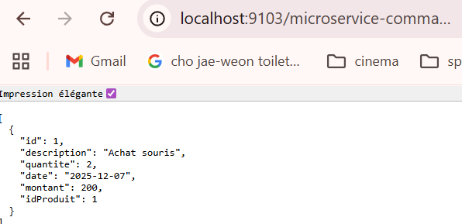
✔️ Produit d’une commande :
http://localhost:9103/microservice-commandes/commandes/1/produit
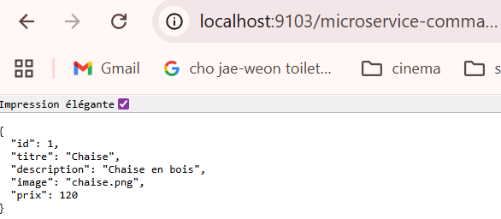

Tests finaux – À montrer au professeur
Voici les 6 preuves obligatoires :
Test | Preuve
Eureka listing | Capture écran avec 3 services UP
Gateway routes | /actuator/gateway/routes
Timeout produits | /Produits/{id} met 5s
Fallback | /commandes/{id}/produit affiche Produit indisponible
Refresh Config | /config change en live
Health Indicator | UP/DOWN selon contenu DB

